Organofosfati-revizuire

Probabil exista deocamdata prea putine informatii despre un nou agent chimic, sintetizat recent, dar curand vom afla mai multe detalii in anii ce urmeaza. Este vorba desigur de un organofosfat remarcabil dar care are putine sanse sa fie folosit ca arma chimica, deoarece sinteza sa este dificila. Se pare ca organofosfatul nu are o denumire speciala ca alti agenti cum ar fi: tabunul-GA, sarinul-GB, somanul-GD, agentii clasei V: VX si novichokul. A fost notat insa OPNX. Novichokul reprezinta o clasa noua de organofosfati foarte violenti din punct de vedere al toxicitatii, unii din ei considerandu-se a fi de pana la 10 ori mai toxici decat VX, cu actiune rapida si fara antidot dar din nou, existenta lor e dubioasa.
Dupa cum se stie deja bine, organofosfatii actioneaza prin inhibarea colinesterazei, o enzima deosebit de importanta care hidrolizeaza acetilcolina-un neurotransmitator la colina si acid acetic. Aceasta are loc deoarece organofosfatul ataca enzima la un aminoacid si anume serina, la gruparea –OH, formandu-se un ester, iar activitatea enzimei inceteaza. Aceasta reactie este de obicei ireversibila. Deoarece enzima nu mai poate degrada acetilcolina, aceasta se acumuleaza in fanta postsinaptica ducand la impulsuri nervoase continue si neregulate, caracterizate prin simptome specifice (mioza, vedere incetosata, dureri de cap, dificultate de respiratie, transpiratie excesiva, voma, crampe, confuzie, urinare si defecatie involuntara, coma si in final, deces).
Antidoturile trebuie utilizate cu precautie, ele insasi fiind toxice, si includ atropina si oxime ca pralidoxima sau dioxime, obidoxima.
Pentru novichok folosirea ca antidot a pralidoximei (si a altor oxime) este ineficienta deoarece structura sa comporta o structura oximica halogenata si deosebit de stabila, fosfatul neputand fi indepartat de enzima. In cazul somanului instituirea tratamentului trebuie sa se faca urgent (maxim 2 min de la expunere) deoarece secventa pinalcolica din structura sa denatureaza acetilcolinesteraza.
Se considera ca organofosfatii sunt printre cele mai eficiente arme chimice deoarece se pot sintetiza usor si in mari cantitati iar structura lor poate fi mult variata pentru a obtine diversi agenti cu proprietati mai mult sau mai putin diferite.
In general structura lor este constituita dintr-o legatura dubla P=O, atomul de oxigen crescand reactivitatea legaturilor P-X prin efect electronic si deci toxicitatea. Majoritatea insecticidelor organofosforice contin legatura P=S, fiind mult mai putin toxice pentru om si mamifere in general (malation, paration etc). In anumite conditii (fie izomerizare termica fie oxidare in mediu) legatura aceasta P=S este inlocuita de legatura P=O toxicitatea acestora crescand foarte mult. De aceea se prefera inlocuirea lor cu alte insecticide mai putin periculoase, piretroidele. Apoi, organofosfatul mai contine doua grupari hidrofobe, in general grupari alchil voluminoase si o grupare care paraseste molecula in momentul in care aceasta se ataseaza de enzima. Aceasta grupare poate fi mult diferita: fluor, cian, tiocian, fenoxi, sulfura organica etc. Mai jos sunt redate structurile celor mai cunoscuti agenti:

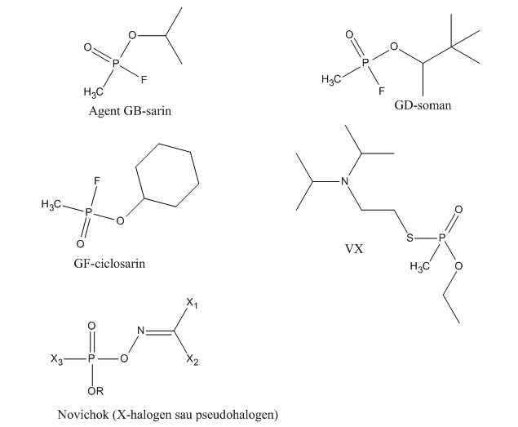

Sructurile acestor substante arata asemanarea dintre ele. In centrul atentiei se afla acum un alt organofosfat, un pic deosebit prin complexitatea structurii, OPNX-ul despre care sunt disponibile foarte putine informatii. Ca o noutate, se prezinta sub forma unui solid alb cristalin, solubil in solventi organici (deosebire de agentii G si V lichizi). Este de asemenea solubil in acizi minerali dar cu degradare rapida. Se considera a fi una din neurotoxinele cele mai puternice cunoscute (depasind cu mult chiar si tetrodotoxina). Doza letala la om se citeaza a fi intre 80-90 micrograme deci mult peste toxicitatea VX (5-10 mg dermal). Dupa cum s-a mai spus, utilizarea sa in terorism este putin probabila, fiind greu accesibil. Structura sa este redata mai jos:

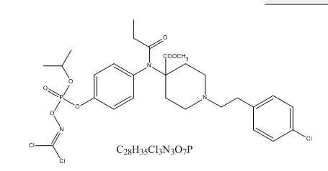

Este un pic deosebit diferit de agentii clasici, in primul rand prin actiunea sa rapida, ducand la pierderea aproape instantanee a constientei dupa expunere mai ales prin inhalare. Sobolanii expusi la concentratii de 1 miligram/metru cub aer mor dupa aproximativ 5 minute de la expunere. Ca antidot s-ar putea sa fie eficienta atropina nu si insa pralidoxima; se pare efectul deosebit de toxic si violent al OPNX-ului este greu de contaracarat si este eficient numai in absenta totala a toxicului, adica dupa scoaterea intoxicatului din mediul si numai dupa administrare imediata de la expunere, datorita rapiditatii cu care actioneaza acest agent. Efectul toxic este cumulativ, fiind prezentat ca persistent si cu timp de injumatatire indelungat in organism ( aproximativ 35 de ore). Sunt descrise in literatura si analogi in care gruparile benzenice sunt inlocuite cu grupari tiazolice sau tiofenice fiind aproape la fel de toxice.

